Учреждение образования

«Белорусский государственный технологический университет»

Кафедра ИСИТ

**«Системы мобильной связи»**

**Лабораторная работа №2**

**Изучение моделей распространения сигналов**

Выполнил:

Студент 2 курса 7 группы ФИТ

Воликов Дмитрий Анатольевич

Цель работы: размещение базовых станций на цифровой карте местности; расчет прямой видимости; вычисление уровня сигнала передатчика; нахождение потерь в атмосфере и на деревьях.

**Задание на лабораторную работу**

4. Задать параметры БС: имя – BS#1, число секторов – 1, антенна – OMNI, поляризация – горизонтальная, приемопередатчик – BS, высота передающей антенны – h = 50 м, поляризация – горизонтальная, фидеры – default. Мощность передатчика – 30 дБм. Координаты БС –из табл. 1.4.

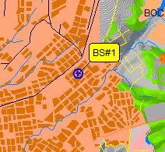

5. Определение зоны прямой видимости:

* H = 30 м

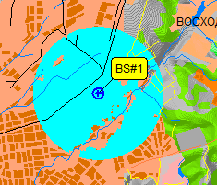

* H = 35 м

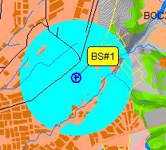

* H = 40 м

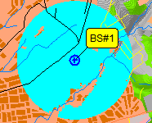

* H = 45 м

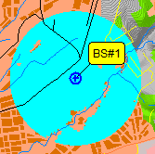

6. Расчет уровня сигнала передачи по модели Hata.

Выполнить → Расчет покрытия → Модель Hata → Антенна – 50 м, Расстояние – 3 км, Тип застройки – городская → ОК. С использованием инструмента «Выбор линии» определить размер зон с различным уровнем сигнала.

Изменять мощность передатчика через 5 дБм (35, 30, 25) и наблюдать изменение размера зон с различным уровнем сигнала. Данные свести в таблицу для графического отображения полученных результатов.

|  |  |  |  |  |
| --- | --- | --- | --- | --- |
|  | 40 дБм | 35 дБм | 30 дБм | 25 дБм |
| NS | 0 км | 0 км | 0.8 км | 1.4 км |
| FO | 1.9 км | 2.2 км | 1.7 км | 1.1 км |
| RO | 0.9 км | 0.6 км | 0.4 км | 0.4 км |
| FR | ~0 км | ~0 км | ~0 км | ~0 км |

Для данной модели при мощности передатчика 30 дБм наблюдать изменение уровня сигнала, варьируя следующие параметры: высота антенны передатчика – 30, 35, 40, 45 м; тип застройки – плотная городская, пригород, сельская.

|  |  |  |  |  |
| --- | --- | --- | --- | --- |
| Плотная городская | 30 | 35 | 40 | 45 |
| NS | 1.2 км | 1.1 км | 1 км | 0.8 км |
| FO | 1.3 км | 1.4 км | 1.5 км | 1.6 км |
| RO | 0.3 км | 0.4 км | 0.4 км | 0.5 км |
| FR | ~0 км | ~0 км | ~0 км | ~0 км |

|  |  |  |  |  |
| --- | --- | --- | --- | --- |
| Пригород | 30 | 35 | 40 | 45 |
| NS | 0 км | 0 км | 0 км | 0 км |
| FO | 2.1 км | 2 км | 2 км | 1.9 км |
| RO | 0.7 км | 0.7 км | 0.8 км | 0.8 км |
| FR | ~0 км | ~0 км | ~0 км | ~0 км |
| Сельская | 30 | 35 | 40 | 45 |
| NS | 0 км | 0 км | 0 км | 0 км |
| FO | 0 км | 0 км | 0 км | 0 км |
| RO | 2.2 км | 2.1 км | 2.1 км | 2.0 км |
| FR | ~0 км | ~0 км | ~0 км | ~0 км |

7. Расчет уровня сигнала передачи по модели Walfish – Ikegami.

Установить мощность передатчика 30 дБм. Выполнить → Расчет покрытия → Модель Walfish – Ikegami → Антенна – 50 м, Расстояние – 3 км, Уровень крыш – 15 м, Ширина улиц – 20 м, Расстояние между домами – 40 м, Тип застройки – средняя → ОК.

Для данной модели при мощности передатчика 30 дБм наблюдать изменение размера зон с различным уровнем сигнала, варьируя следующие параметры: высота антенны передатчика – 30, 35, 40, 45 м; уровень крыш – 20, 30 м; тип застройки: плотная, либо средняя. Данные свести в таблицу для графического отображения полученных результатов.

* Плотная застройка (уровень крыш – 20 м)

|  |  |  |  |  |
| --- | --- | --- | --- | --- |
|  | 30 | 35 | 40 | 45 |
| NS | 1.2 км | 0.8 км | 0.5 км | 0.3 км |
| FO | 1.3 км | 1.6 км | 1.8 км | 1.9 км |
| RO | 0.4 км | 0.5 км | 0.6 км | 0.7 км |
| FR | ~0 км | ~0 км | ~0 км | ~0 км |

* Плотная застройка (уровень крыш – 30 м)

|  |  |  |  |  |
| --- | --- | --- | --- | --- |
|  | 30 | 35 | 40 | 45 |
| NS | 2.5 км | 1.9 км | 1.6 км | 1.3 км |
| FO | 0.3 км | 0.8 км | 1 км | 1.2 км |
| RO | 0.1 км | 0.2 км | 0.3 км | 0.4 км |
| FR | ~0 км | ~0 км | ~0 км | ~0 км |

* Средняя застройка (уровень крыш – 20 м)

|  |  |  |  |  |
| --- | --- | --- | --- | --- |
|  | 30 | 35 | 40 | 45 |
| NS | 1.2 км | 0.8 км | 0.5 км | 0.3 км |
| FO | 1.2 км | 1.6 км | 1.8 км | 1.9 км |
| RO | 0.5 км | 0.5 км | 0.6 км | 0.7 км |
| FR | ~0 км | ~0 км | ~0 км | ~0 км |

* Средняя застройка (уровень крыш – 30 м)

|  |  |  |  |  |
| --- | --- | --- | --- | --- |
|  | 30 | 35 | 40 | 45 |
| NS | 2.5 км | 1.9 км | 1.6 км | 1.3 км |
| FO | 0.3 км | 0.8 км | 1 км | 1.2 км |
| RO | 0.1 км | 0.2 км | 0.3 км | 0.4 км |
| FR | ~0 км | ~0 км | ~0 км | ~0 км |

7.1. Провести вспомогательные расчеты.

Утилиты → Вспомогательные расчеты → COST 231 Walfish – lkegami.

Провести расчет потерь на расстоянии 3 км при высоте крыш 15 и 30 м для двух типов застройки. Данные свести в таблицу для графического отображения полученных результатов.

* Плотный тип застройки (высота крыш – 15 м)

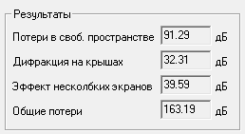

* Плотный тип застройки (высота крыш – 30 м)

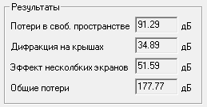

* Средний тип застройки (высота крыш – 15 м)

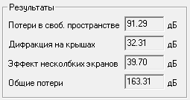

* Средний тип застройки (высота крыш – 30 м)

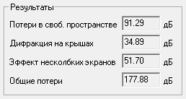

8. Расчет уровня сигнала передачи по модели RPS-2.

Установить мощность передатчика 30 дБм.

Выполнить → Расчет покрытия → Модель RPS-2 → Антенна – 50 м, Расстояние – 3 км → ОК.

Для данной модели при мощности передатчика 30 дБм наблюдать изменение уровня сигнала, учитывая или нет следующие факторы: дифракция, отражение, атмосферные влияния, потери на местности. Наблюдать изменение размера зон с различным уровнем сигнала. Данные свести в таблицу для графического отображения полученных результатов.

* Дифракция

|  |  |  |
| --- | --- | --- |
| 30 дБм | 35 дБм | 40 дБм |
|  |  |  |

* Отражение

|  |  |  |
| --- | --- | --- |
| 30 дБм | 35 дБм | 40 дБм |
|  |  |  |

* Атмосферные явления

|  |  |  |
| --- | --- | --- |
| 30 дБм | 35 дБм | 40 дБм |
|  |  |  |

* Потери на местности

|  |  |  |
| --- | --- | --- |
| 30 дБм | 35 дБм | 40 дБм |
|  |  |  |

9. Вспомогательные расчеты.

Утилиты → Вспомогательные расчеты → Потери в атмосфере:

1) на соответствующих частотах при заданном расстоянии (табл. 1.5) и влажности 10 г/м3;

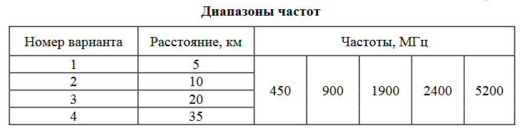

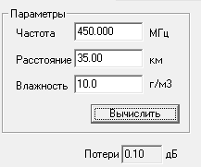 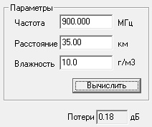 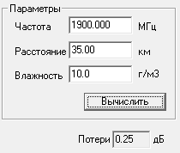

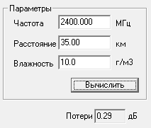 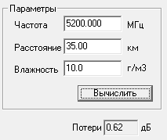

2) потери в атмосфере для соответствующих расстояний при заданной частоте (табл. 1.6) и влажности 10 г/м3;

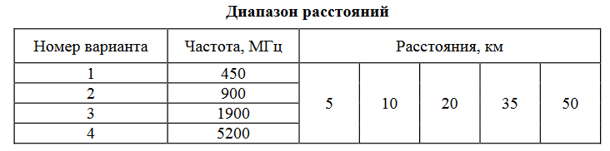

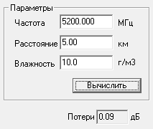 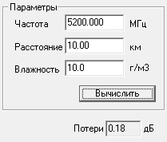 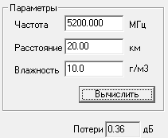

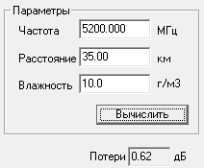 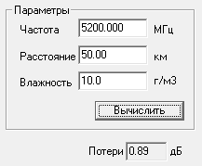

3) потери на деревьях для различных высот деревьев на соответствующих частотах (табл. 1.7);

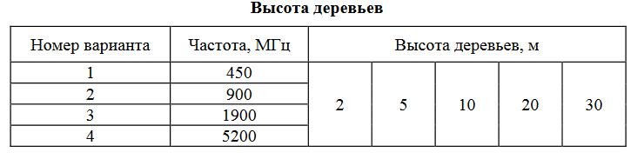

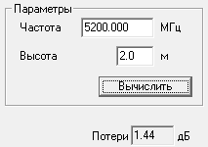 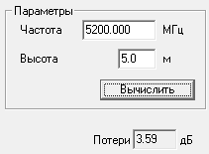 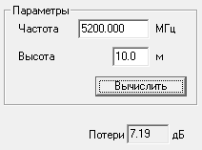

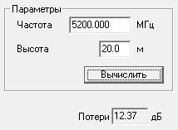 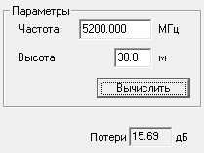

4) потери в атмосфере на соответствующих частотах при заданной высоте деревьев (табл. 1.8).

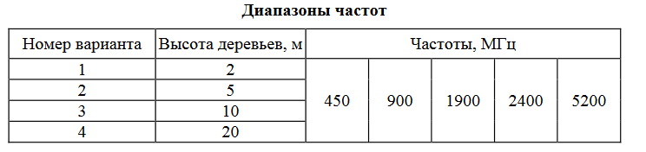

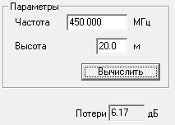 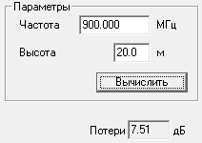 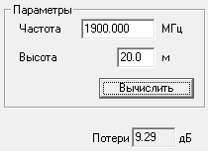

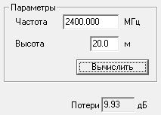 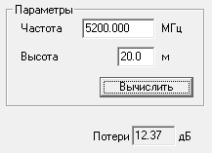

**Графики**

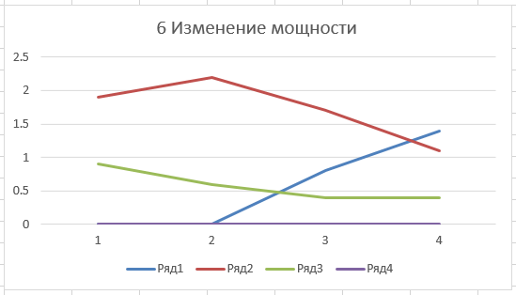

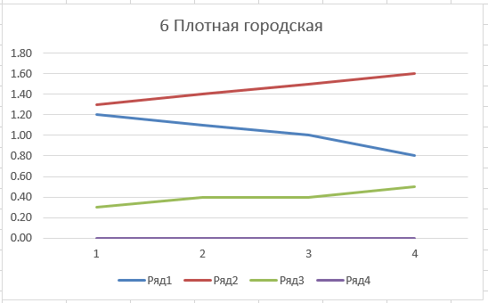

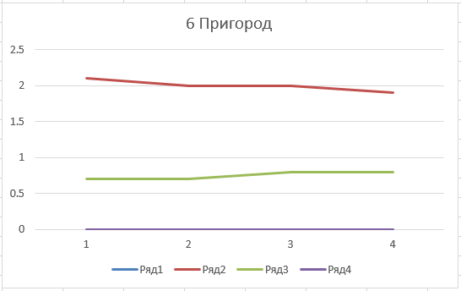

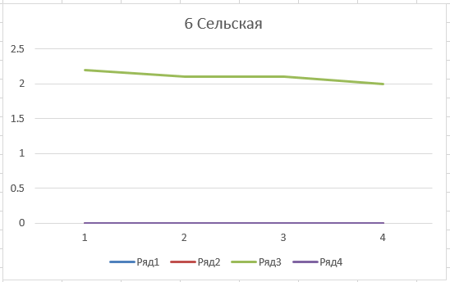

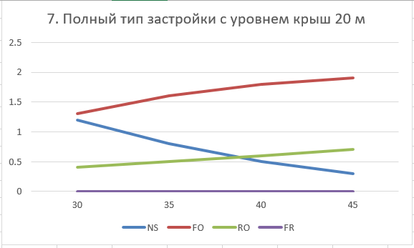

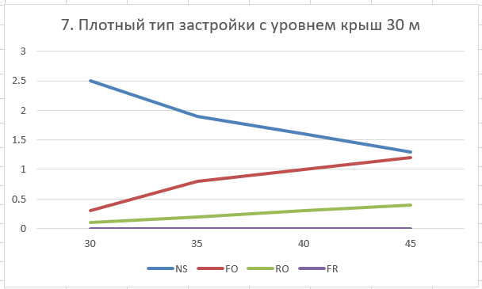

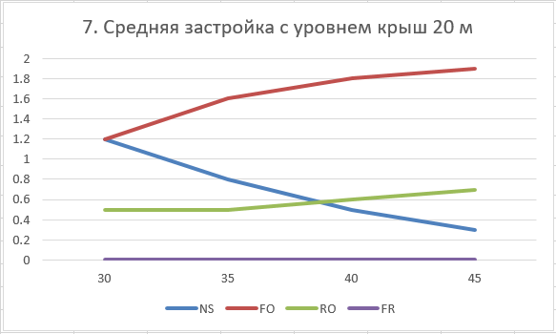

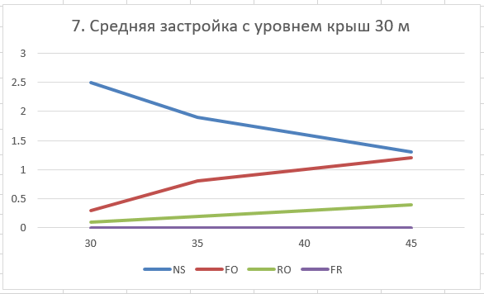

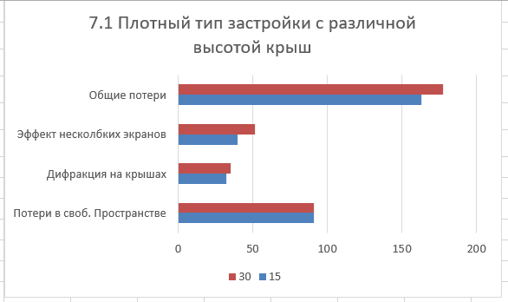

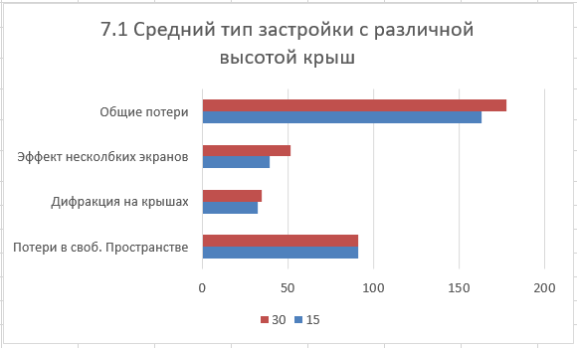

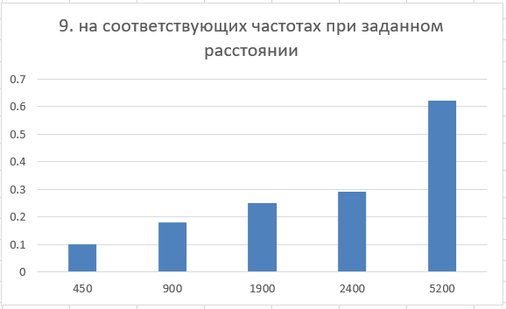 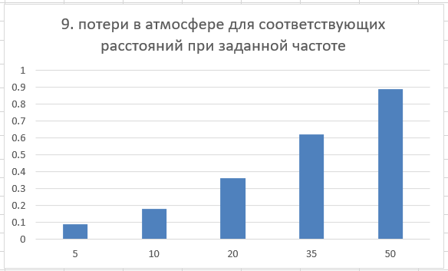

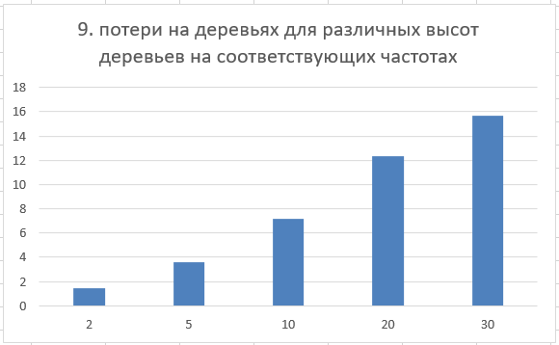 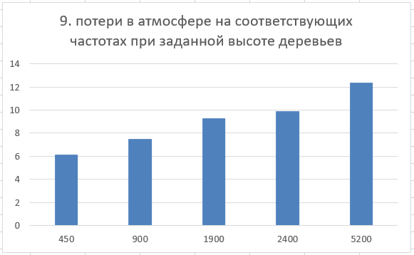

**Цифровая карта с размещенной на ней базовой станцией**

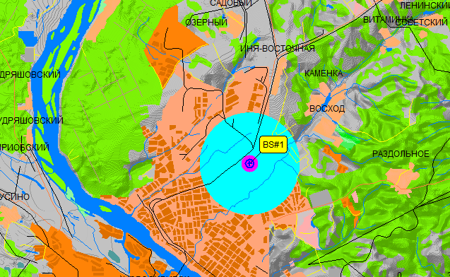

**Ответы на вопросы**

1. Какие факторы приводят к потерям при распространении радиоволн?  
     
   Дифракция, отражение, атмосферные влияния, потери на местности.
2. Поясните основные физические эффекты и изучаемые явления при распространении радиоволн: дифракция, отражение, преломление, рассеяние, замирание.  
     
   **Дифракция** - явление огибания волнами препятствий.  
   **Отражение** - изменение направления волны при падении на границу раздела двух сред, в результате которого волна продолжает распространяться в первой среде.  
   **Преломление** – изменение направления волны при прохождении через границу между двум сред, в результате которой волна продолжает распространяться во второй среде.  
   **Рассеяние** – явление, обусловленное наличием в среде, в которой распространяется падающая волна, флуктуации, вызывающих нерегулярные локальные изменения свойств среды, вследствие чего в среде возникают вторичные волны, распространяющиеся в направлениях, отличных от направления падающей волны и не когерентные с падающей волной.  
   **Замирание** - уменьшение или вообще изменение силы приема радиосигналов вплоть до полного временного прекращения их приема, вследствие изменений, происходящих в пространстве между приемником и передатчиком.
3. Для каких систем связи (наземных или спутниковых) поглощение мощности сигнала в атмосфере является наиболее существенным фактором?  
     
   Поглощение мощности сигнала в атмосфере является наиболее существенным фактором для систем связи, использующих спутниковую связь, из-за ослабления мощности сигнала при прохождении через атмосферу и больших расстояний. Для наземных систем связи, поглощение мощности сигнала также может быть значительным фактором, но его влияние часто компенсируется за счет использования технических решений.
4. Какие характеристики деревьев наиболее существенно влияют на затухание сигнала?  
     
   Густота кроны (лето-зима), различия высоты деревьев, влажности, размеров листьев, расположения деревьев, их породы.
5. Дайте определение электромагнитной совместимости.  
     
   ЭМС - способность приборов, устройств, технических систем, биологических объектов нормально функционировать в условиях воздействия на них электрических, магнитных и электромагнитных полей, существующих в окружающей обстановке и не создавать недопустимые помехи другим объектам.
6. Дайте определение понятия «кластер сот». В чем преимущества и недостатки кластеризации сот?  
     
   Кластер сот - группа сот, в пределах которой нет повтора радио-частот (номеров радиоканалов).  
   Преимущества – непрерывность рабочих процессов, высокая производительность, высокая надежность работы системы, наилучшее соотношение производительность/стоимость, возможность динамического перераспределения нагрузок между серверами, легкая масштабируемость, удобство управления и контроля работы системы.  
   Недостатки – задержка разработки и принятие общих стандартов, трудности управления одновременным доступом к файлам, сложности с управлением конфигурацией, оповещением серверов о сбоях.
7. С какой целью выполняется секторизация соты?  
     
   Секторизация соты позволяет повысить пропускную способность системы сотовой связи без уменьшения размеров зоны покрытия или снижения мощности, излучаемой базовой станцией.
8. На каких частотах работают радиорелейные линии связи, и какие факторы в наибольшей степени влияют на устойчивость их функционирования?  
     
   Радиорелейные линии связи могут работать на различных частотах, включая диапазоны от 1 до 100 ГГц. Однако наиболее распространенные частотные диапазоны для радиорелейных линий связи находятся в диапазоне от 6 до 38 ГГц.  
   Существует несколько факторов, которые могут влиять на устойчивость функционирования радиорелейных линий связи:  
   Погодные условия, электромагнитные помехи, окружающая среда(горы, здания), качество оборудования, степень защиты от внешних воздействий.
9. Какой фактор является наиболее неблагоприятным фактором, вызывающим потери мощности сигнала в атмосфере на частотах свыше 1 ГГц?  
     
   Дисперсия Фарадея, вызванная взаимодействием электромагнитных волн со свободными электронами в атмосфере. ЭМ волны взаимодействуют с электронами в атмосфере, а из-за наличия магнитного поля земли, электроны начинают двигаться в круговом направлении вокруг линий магнитного поля, вызывая потерю сигнала.
10. Дайте классификацию основных типов помех в системах подвижной связи.  
      
    Электромагнитные помехи(шумы, помехи других сигналов, механические(здания, деревья)
11. Какого типа помехи наиболее существенно ухудшают связь в диапазоне 800–900 МГц, и что является их источником?  
      
    В данном диапазоне наиболее существенными помехами являются помехи от других сигналов, так как этот диапазон используется для передачи сигналов в системах мобильной связи, а также для передачи радиовещательных сигналов. Это может привести к перекрытию частот.  
    Источниками таких помех могут быть радиостанции, мобильные телефоны, радио- и телевизионные передатчики, беспроводные устройства и другие источники сигналов, которые работают в этом диапазоне частот. Кроме того, помехи могут возникать из-за электрических разрядов, теплового шумового излучения.